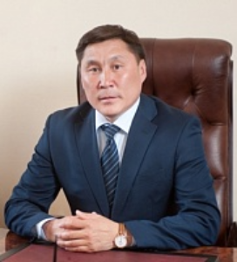

Готовцев Иннокентий Иннокентьевич
Ректор
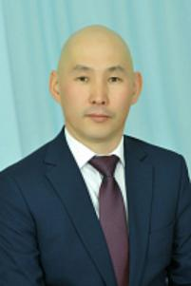

Коркин Евгений Васильевич
Проректор по учебно-воспитательной работе
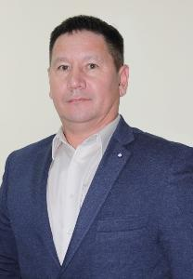

Логинов Вячеслав Николаевич
Проректор по научной работе
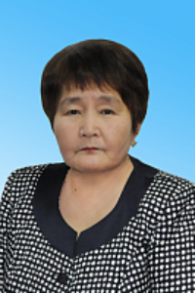

Макарова Татьяна Алексеевна
Заведующая кафедрой педагогики и психологии
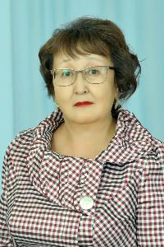

Манасытова Марианна Алексеевна
Декан факультета дополнительного профессионального образования
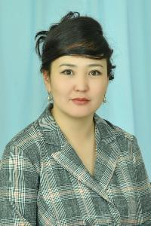

Кардашевская Марианна Васильевна
и.о. Декана факультета высшего образования
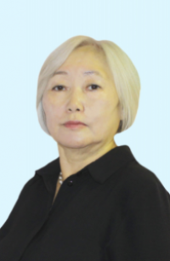

Никитина Анастасия Егоровна
Заведующая кафедрой теории и методики физической культуры
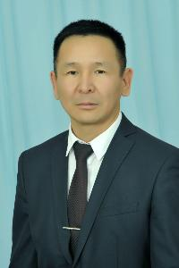

Федоров Эдуард Павлович
Декан факультета среднего профессионального образования
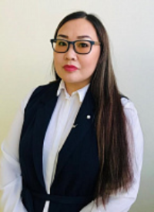

Харитонова Сахаяна Федоровна
Главный специалист по содействию трудоустройству и практике студентов
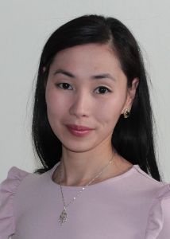

Алексеева Галина Гаврильевна
Заведующая кафедрой социально-гуманитарных дисциплин

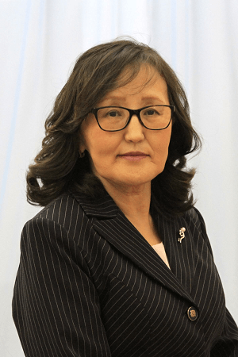

Данилова Анна Ильинична
Заведующая кафедрой спортивной подготовки и национальные виды спорта
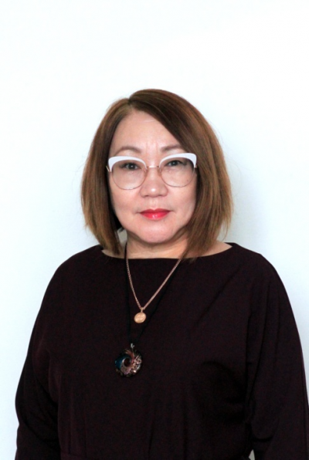

Адамова Любовь Константиновна
Ученый секретарь
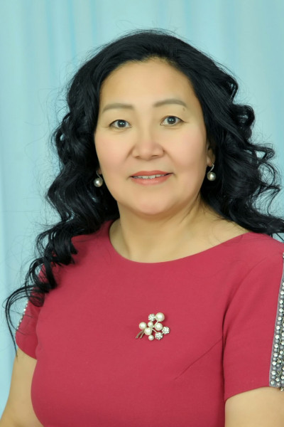

Шадрина Ирина Алексеевна
Главный бухгалтер

